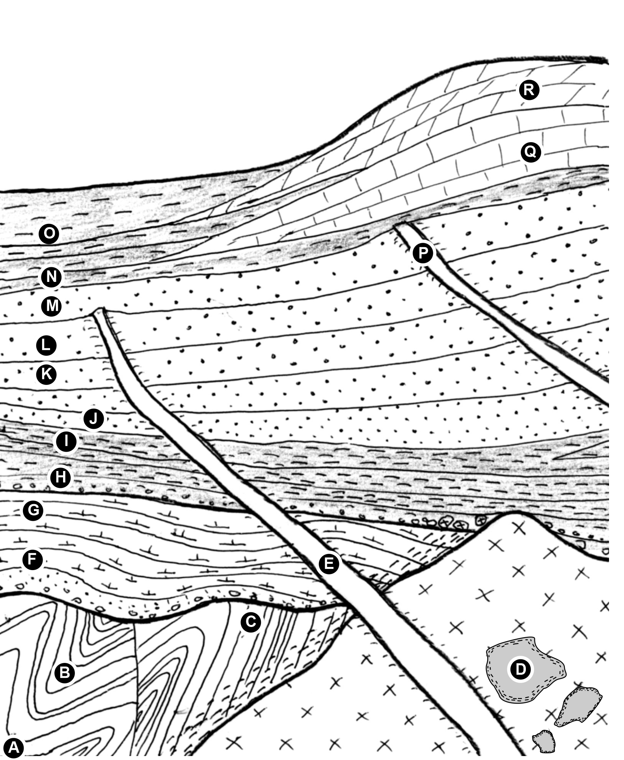

1. **Na základě litologických znaků sestavte základní litostratigrafické jednotky (souvrství) se smyšlenými názvy a do závorky uveďte, které vrstvy (A-R) k nim lze přiřadit. Alespoň jedno souvrství rozdělte na členy. Inspirací k názvům jednotek vám mohou být například místa v okolí vašeho bydliště. Dávejte si pozor na velká a malá písmena.**

**Seřaďte takto zavedená souvrství pod sebou (nejmladší nahoře, nejstarší dole).**

1. **Popište hypotetický geologický vývoj zobrazeného horninového sledu počínaje vznikem nejstarších zobrazených hornin. Nápovědou k tomu, jak se v průběhu času měnilo sedimentační prostředí vám může být litologie hornin a fosilní záznam v nich zachovaný (pracujte s vypracovaným protokolem z prvního cvičení). Nezapomeňte zohlednit procesy jako jsou eroze, vrásnění, vznik magmatických těles a metamorfóza.**